FC Game Platform
实现及测试文档

项目Git访问地址：
https://github.com/HJHjiahao/FCGP

FCGP系统实现及测试小组
总组长：黄嘉浩
实现组长：黄嘉浩
测试组长：黄嘉浩
组员：刘樟
陆寅峰
于小斌
郑煜缤

目 录

1 系统实现 1
1.1人员安排 1
1.2 系统通用类实现 1
1.2.1 用户类实现 1
1.2.2 注册类实现 2
1.2.3 登录类实现 2
1.2.4 找回密码类实现 3
1.3 主界面模块实现 4
1.3.1 主界面模块实现简介 4
1.3.2 主界面模块相关类实现 4
1.3.3主界面模块文件及跳转关系 6
1.3.4 主界面模块程序流程 6
1.3.5 主界面模块实现界面 7
1.4 商城界面模块实现 8
1.4.1 商城界面模块实现简介 8
1.4.2 商城界面模块相关类实现 8
1.4.3主界面模块文件及跳转关系 9
1.4.4 商城模块程序流程 9
1.4.5 商城模块实现界面 10
1.5 游戏模块实现 11
1.5.1 游戏模块实现简介 11
1.5.2 游戏模块相关类实现 11
1.5.3 游戏模块文件及跳转关系 13
1.5.4 游戏模块程序流程 14
1.5.5 游戏模块实现界面 16
1.6 实现过程中的需求和设计变动情况说明 17
1.7 实现小结 17
2 系统测试 18
2.1人员安排 18
2.2 系统通用类测试 18
2.2.1 数据库通用类测试 18
2.2.3 系统通用类测试报告 19
2.3 主页面模块测试 21
2.3.1 主页面模块白盒测试用例 21
2.3.2 主页面模块黑盒测试用例 21
2.3.3 主页面模块测试报告 21
2.3.4 主界面模块调试过程 22
2.4 商城页面模块测试 22
2.4.1 商城页面模块白盒测试用例 22
2.4.2 商城页面模块黑盒测试用例 22
2.4.3 商城页面模块测试报告 22
2.4.4 商城模块调试过程 23
2.5 游戏模块黑盒测试 23
2.5.1 兔獾大作战 23
2.5.2 坦克大战1990 24
2.5.3 测试报告 25
2.6 系统测试小结 25
3 心得体会 26

1 系统实现

1.1人员安排
FCGP软件实现小组
组长：黄嘉浩
组员：刘樟
陆寅峰
于小斌
郑煜缤

1.2 系统通用类实现
本项目系统通用类包含用户类、登录模块类、各种辅助功能类等。

1.2.1 用户类实现
由于存在注册账号操作，用户通用类和注册页面类RegisterPage(object)合并，避免冗余。用户类其主要功能是存放用户self.username，self.account，self.password，self.answer1，self.answer2，self.answer3。此外，注册页面类还包含self.password_confirm，self.q（存储用户选择的验证问题）。以上信息均存储在PostgreSQL数据库中，由self.cursor.execute('''insert into USEER(u_id,u_password,
U_name,U_question1,
U_answer1,U_question2,
U_answer2,U_question3,
U_answer3,U_score,
U_prop1,U_prop2,
U_time) values('%s','%s','%s','%s','%s','%s','%s','%s','%s','%s','%s','%s','%s');'''
% (nn, np, name, q1, a1, q2, a2, q3, a3, 0, 1, 1, 0))实现。
用户类除注册账号意外，存在登录、找回密码等功能，封装在LoginPage(object)中。

1.2.2 注册类实现
（1）create_page(self)创建注册账号页面：通过tk.Label, tk.Button, tk.Entry, ttk.combobox等控件引导用户输入账号、角色名称、验证问题等信息，完成数据录入。
（2）sign_to_FCPG(self)验证注册信息：取出数据库中的全部账号，查看输入账号是否存在；确认两次输入密码是否一致；确认三个问题是否重复等，验证后将信息存入数据库。
（3）ques(self, page, i, text1, text2, textvariable, row)问题和go(self, i, comb)案件选择跳转：辅助sign_to_FCPG(self)获取输入信息以及用户选择的验证问题（下拉框实现）。
（4）return_login(self)返回登录界面：点击后从注册账号页面返回登陆界面。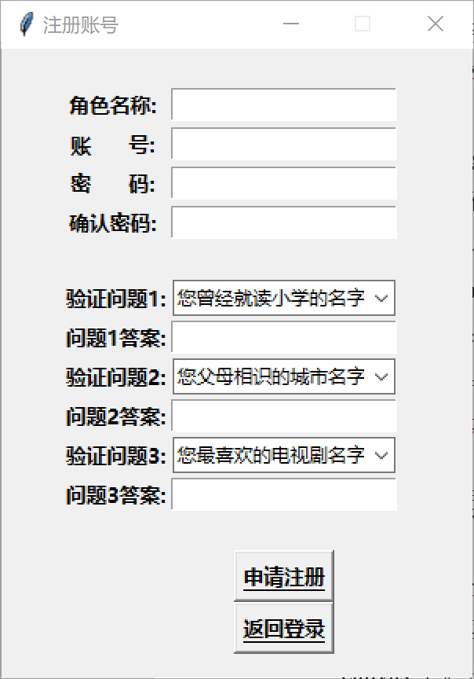

1.2.3 登录类实现
（1）create_page(self)创建登录界面：利用tk.canvas生成背景画布，通过多次调用自建函数将tk.Label, tk.Button, tk.Entry以及随机生成的验证码图片嵌套在canvas上。
（2）verification(self)生成验证码：rndChar()随机生成验证字符、rndColorBackGrond()随机生成背景图、rndColorChar()随机生成字符颜色，从PIL调用Image等方法生成最终图片。
（3）login(self)点击登录后的事件：获取用户输入的信息后，检测信息完整性。判断账号是否存在后，比较密码、验证码信息，全部匹配后，跳转至主页面。
（4）return_login(self)返回登录界面：点击后从注册账号页面返回登录界面。
（5）go_login(self)进入主页面：验证通过后，从登录页面进入主页面。
（6）go_register(self)进入注册界面：点击后从登录页面进入注册界面。
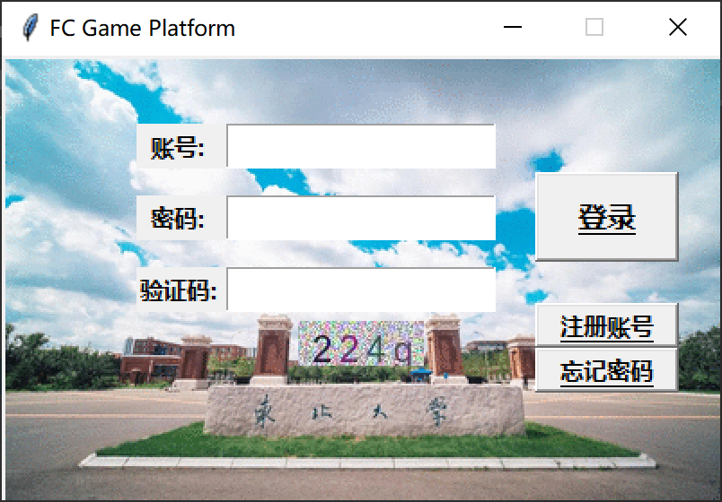

1.2.4 找回密码类实现
（1）create_page(self)创建登录界面：利用tk.canvas生成背景画布，通过多次调用自建函数将tk.Label, tk.Button, tk.Entry以及随机生成的验证码图片嵌套在canvas上。
（2）verification(self)生成验证码：rndChar()随机生成验证字符、rndColorBackGrond()随机生成背景图、rndColorChar()随机生成字符颜色，从PIL调用Image等方法生成最终图片。
（3）login(self)点击登录后的事件：获取用户输入的信息后，检测信息完整性。判断账号是否存在后，比较密码、验证码信息，全部匹配后，跳转至主页面。
（4）return_login(self)返回登录界面：点击后从注册账号页面返回登录界面。
（5）go_login(self)进入主页面：验证通过后，从登录页面进入主页面。
（6）go_register(self)进入注册界面：点击后从登录页面进入注册界面。

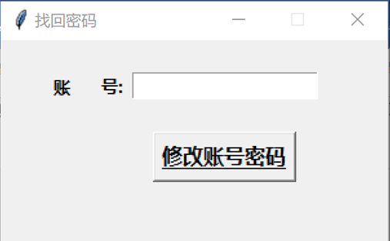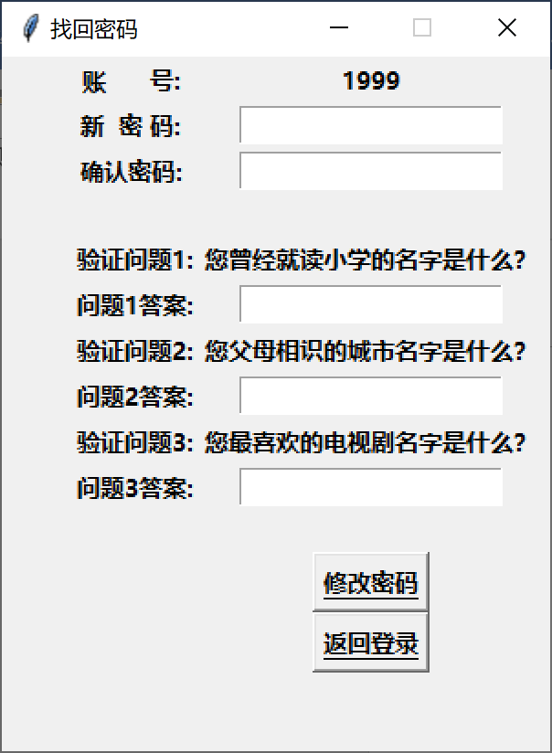

1.3 主界面模块实现

1.3.1 主界面模块实现简介
主页面模块是在登录后显示的界面，它为用户提供了最主要的显示功能，用户可以通过它来进行查看个人信息，查看背包，浏览商城，查看游戏列表及简介，并启动自己想进行的游戏，同时主界面显示时间并统计用户的在线时长。

1.3.2 主界面模块相关类实现
主界面MainPage类
Toplevel FCGP标题
Personbutton 查看个人信息按键
Gamelevel 游戏列表
Bagbutton 背包按钮
Mallbutton 商城按钮
Frame1 主界面框
Game1frame 游戏界面1
Game1 游戏名称1
Game2frame 游戏界面2
Game2 游戏名称2
Personfarme 个人信息界面
Bagframe 背包界面
Pnamelevel 角色名称
Piontlevel 账号积分
Propname1 道具名称
Propname2 道具数量
Propuse 使用按钮
Game1level 游戏1简介
Game1Setup 游戏1启动按钮
Game2level 游戏2简介
Game2Setup 游戏2启动按钮
Create_page 主界面构造方法
Go_personPage 个人信息转跳方法
Go_bagPage 背包跳转方法
Go_MallPage 商城跳转方法
Go_game1 游戏1跳转方法
Setupgame1 游戏1启动方法
Go_game2 游戏2跳转方法
Setupgame2 游戏2启动方法
时钟类Watch
Times1年月日
Times2 时分秒
Create_watch 时钟构造方法
Go_time 获取时钟方法
计时类StopWatch
Timeser 在线时长
Create_stop 在线时长构造方法
Go_time 在线时长获取方法

1.3.3主界面模块文件及跳转关系
（1）模块涉及代码文件列表如表2.1所示。

表2.1 主界面模块涉及代码文件列表
文件名 | 文件路径 | 文件说明
Setup.gif | 与代码同路径 | 贴图
mall.gif | 与代码同路径 | 贴图
bag.gif | 与代码同路径 | 贴图

1.3.4 主界面模块程序流程
主界面模块实现程序流程如图2.2所示。
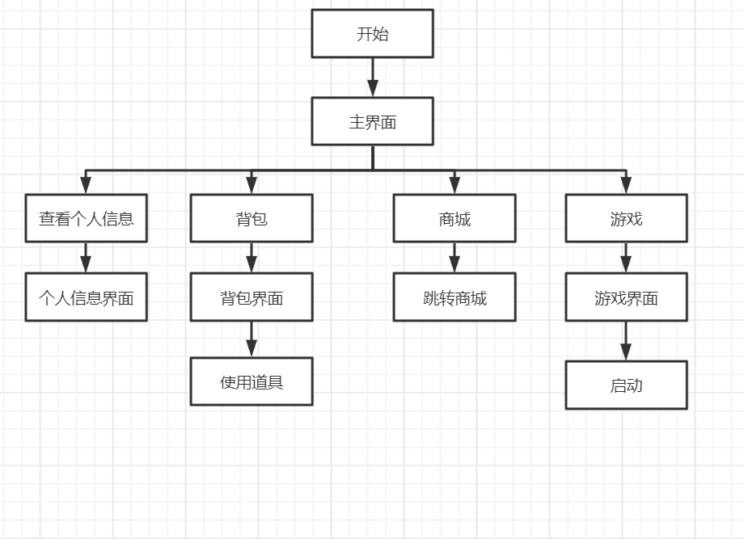
图2.2主界面模块程序流程图

1.3.5 主界面模块实现界面
主界面模块实现界面如图2.3-2.5所示。
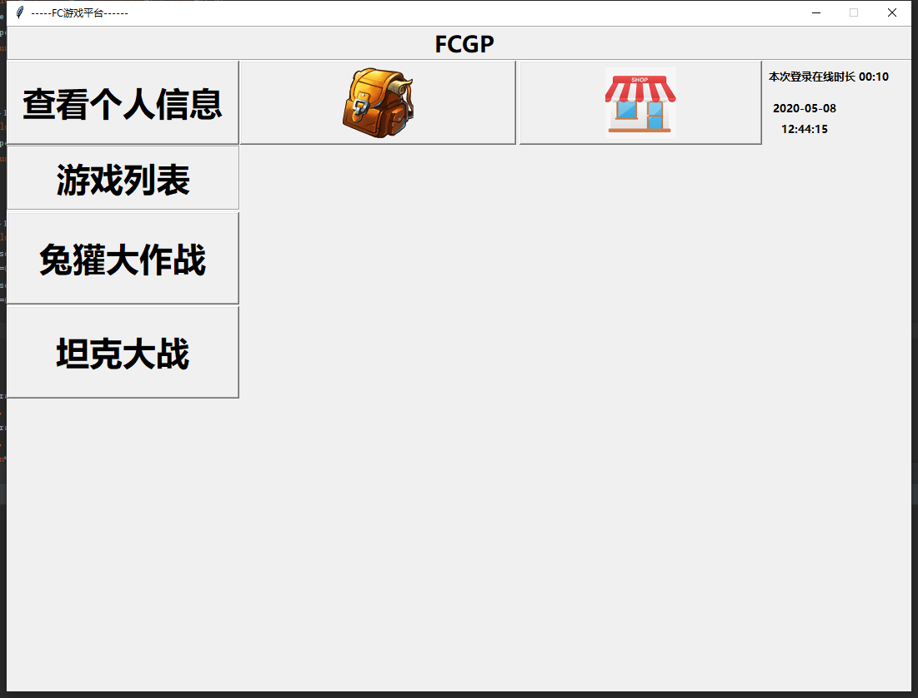
图2.3 主界面模块实现界面1
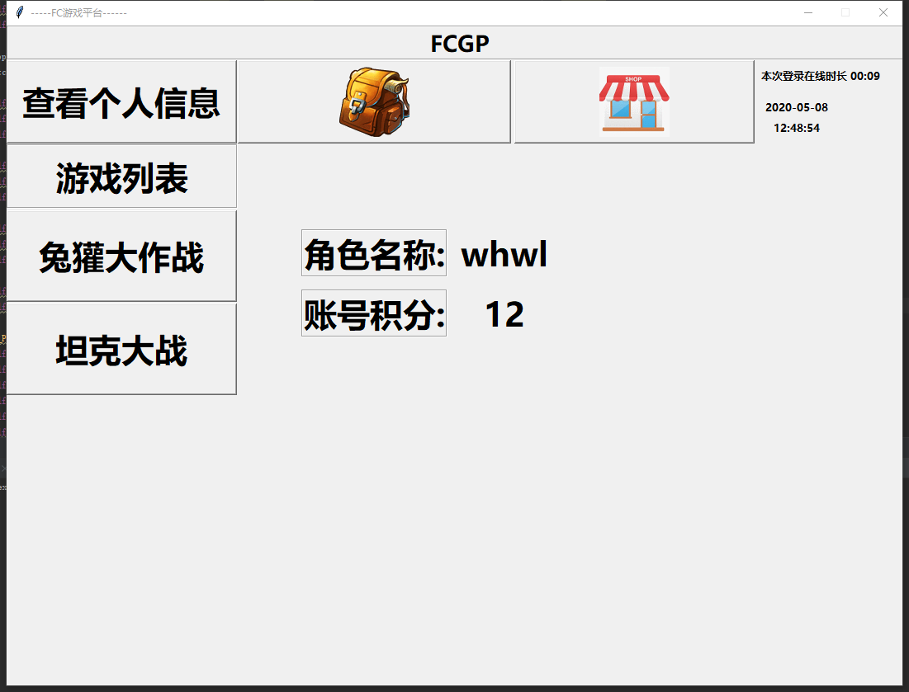
图2.4 主界面模块实现界面2
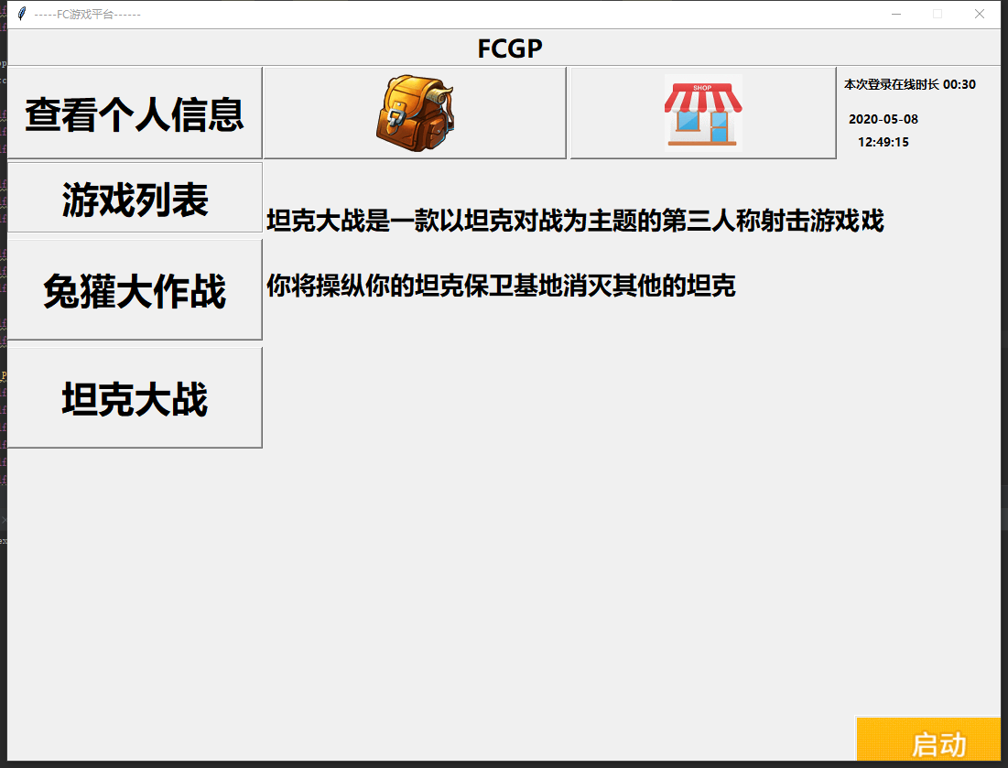
图2.5 主界面模块实现界面3

1.4 商城界面模块实现

1.4.1 商城界面模块实现简介
商城页面模块是在点击商城按钮后显示的界面，它为用户提供了商城的显示功能，用户可以通过它来进行查看个人积分，查看游戏商城，查看道具信息并兑换自己想要的道具。

1.4.2 商城界面模块相关类实现
商城界面MallPage类
Toplevel 标题
Pointlevel 积分点数
Pointnum 积分数值
Game1level 游戏1名称
Game2level 游戏2名称
Game1frame 游戏1界面
Game2frame 游戏2界面
B1 道具1按钮
B2 道具2按钮
Newwinlevel 道具名称
Newwintext 道具介绍
Newwinbutton 兑换按钮
Create_page 商城构造方法
Go_game1 游戏1跳转方法
Go_game2 游戏2跳转方法
Go_b1 道具1跳转方法
Go_b2 道具2跳转方法

1.4.3主界面模块文件及跳转关系
（1）模块涉及代码文件列表。

表2.1 主界面模块涉及代码文件列表
文件名 | 文件路径 | 文件说明
prop.gif | 与代码同路径 | 贴图

1.4.4 商城模块程序流程
商城界面模块实现程序流程如图2.2所示。
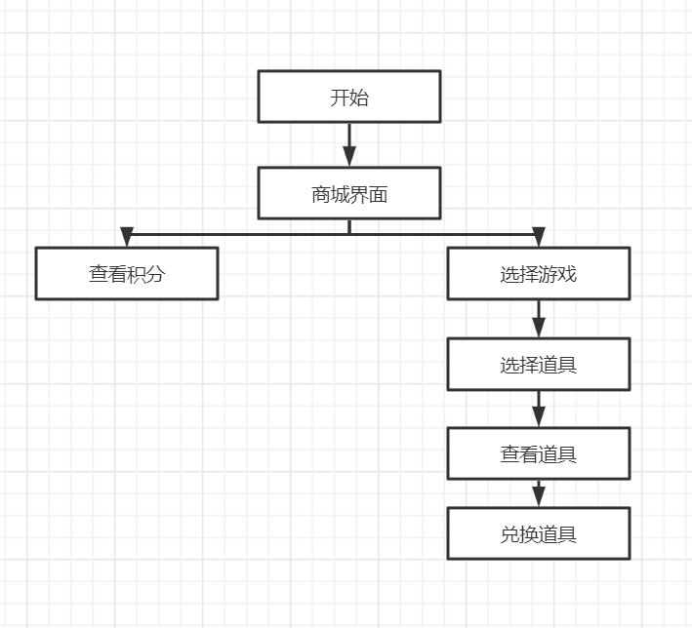
图2.2 商城模块程序流程图

1.4.5 商城模块实现界面
商城界面模块实现界面如图2.3-2.4所示。
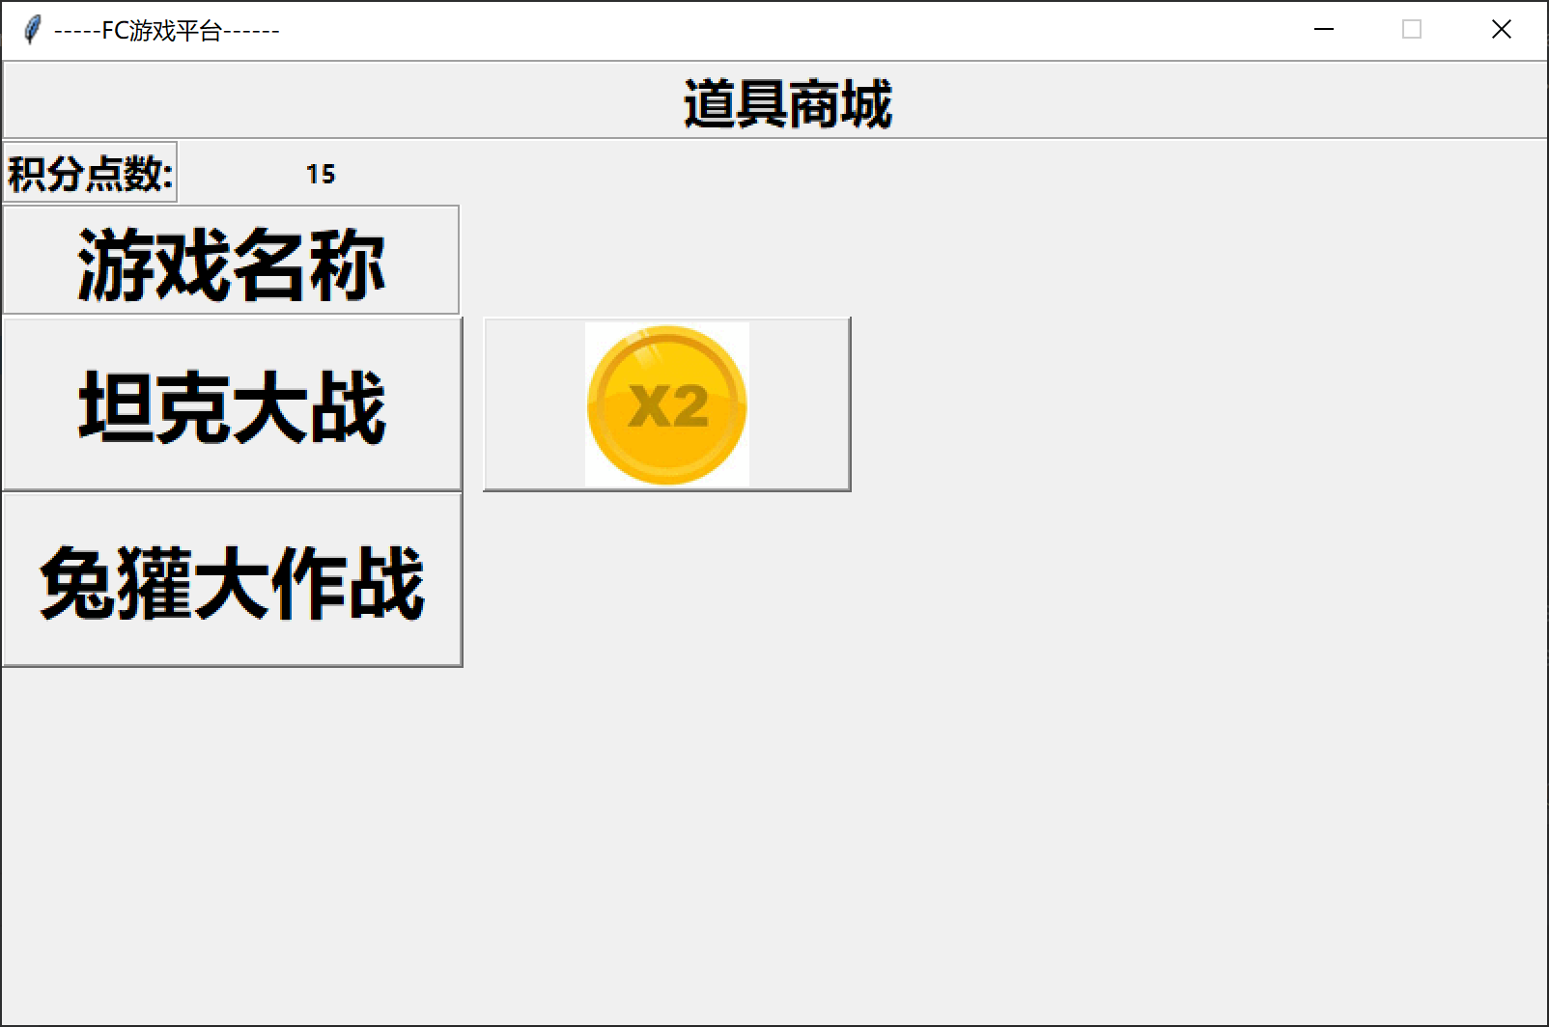
图2.3 商城界面模块实现界面1
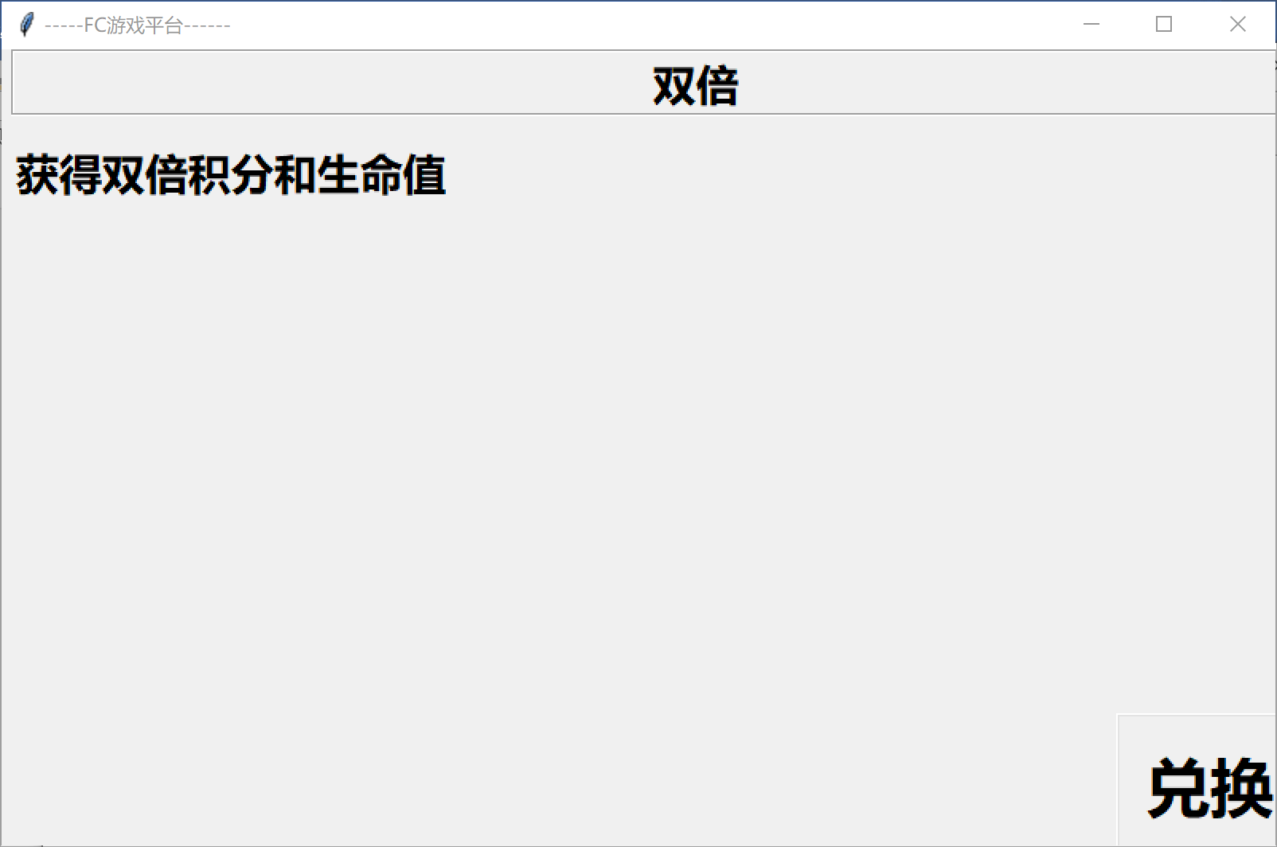
图2.4 商城界面模块实现界面2

1.5 游戏模块实现

1.5.1 游戏模块实现简介
FC Games Platform 游戏平台的游戏模块目前由2款单机游戏组成，分别是兔獾大作战、坦克大战1990。（Flappy Bird未开发完成）
游戏模块采用Python语言编码，使用Python的Pygame对游戏进行实现。Pygame是Python的第三方库，里面提供了使用Python开发游戏的基础包。Pygame 作者是 Pete Shinners，Pygame是 跨平台 Python模块，专为电子游戏设计。包含图像、声音。建立在SDL基础上，允许实时电子游戏研发而无需被低阶语言，如C语言或是更低阶的组合语言束缚。基于这样一个设想，所有需要的游戏功能和理念都（主要是图像方面）都完全简化位游戏逻辑本身，所有的资源结构都可以由高级语言提供，如Python。

1.5.2 游戏模块相关类实现
一、兔獾大作战
兔獾大作战游戏中定义的类有：
1、
该类是兔子类，类中包含初始化兔子方法、移动兔子方法和把兔子画到屏幕上方法。
2、
该类是弓箭类，类中包含初始化弓箭方法和更新弓箭位置方法。
3、
该类是獾类，类中包含初始化獾方法和更新獾方法。

二、坦克大战1990
坦克大战1990中定义的类有：
1、
该类是子弹类，类中包含初始化子弹方法和移动子弹方法。
2、
该类是食物类，用于获得奖励，包含初始化食物方法和更新食物方法。
3、
该类是大本营类，包含初始化大本营方法、判断大本营是否被摧毁方法 和把大本营画到屏幕上方法。
4、
该类是砖墙类，包含初始化砖墙方法。
5、
该类是铁墙类，包含初始化铁墙方法。
6、
该类是冰类，包含初始化冰方法。
7、
该类是河流类，包含初始化河流方法。
8、
该类是树类，包含初始化树方法。
9、
该类是玩家坦克类，包含初始化坦克方法、移动坦克方法、更新坦克方法、设置坦克方向方法、射击方法、提高坦克等级方法、增加生命值方法、设置无敌状态方法、画出坦克方法和重置坦克方法（玩家坦克被摧毁）。
10、
该类是敌方坦克类，包含初始化坦克方法、移动坦克方法、更新坦克方法、设置坦克方向方法、射击方法、随机移动方法、降低坦克等级方法和设置静止方法。

三、Flappy Bird（尚未完成）
1、
该类是bird类，包含初始化方法、更新方法、设置为飞行模式方法、设置为下落模式方法和绑定到屏幕方法。
2、
该类是管道类，包含初始化方法和任意设置管道位置方法。

1.5.3 游戏模块文件及跳转关系
一、兔獾大作战
modules文件中存放的Sprites.py文件定义游戏精灵类。
modules文件中存放的interfaces.py文件定义游戏开始结束等界面。
resource文件中存放了图片资源和声音资源。
fg.py文件配置资源路径。
Game1.py文件中包含游戏初始化函数和游戏主函数。
main函数调用游戏初始化函数，游戏结束后调用游戏结束接口。

二、坦克大战1990
modules文件中存放的Sprites文件定义了坦克大战游戏的各种类。
modules文件中存放的interfaces文件定义了游戏开始界面、关卡切换界面和游戏结束界面。
resource文件中存放了图片资源和声音资源。
cfg.py文件配置资源路径。
Game2.py文件中定义了游戏主函数和游戏运行函数。
main函数调用游戏开始接口、关卡切换接口和游戏结束接口。

1.5.4 游戏模块程序流程
一、兔獾大作战
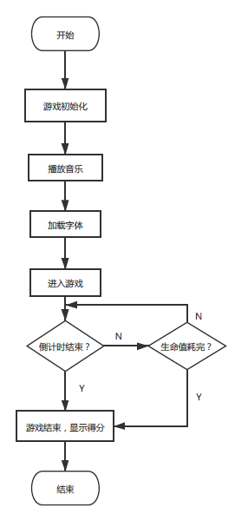

二、坦克大战1990
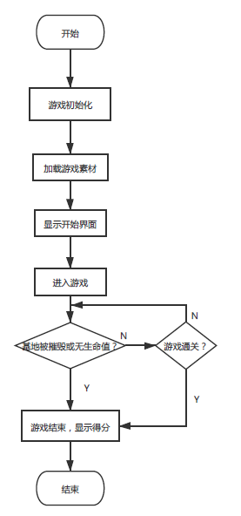

1.5.5 游戏模块实现界面
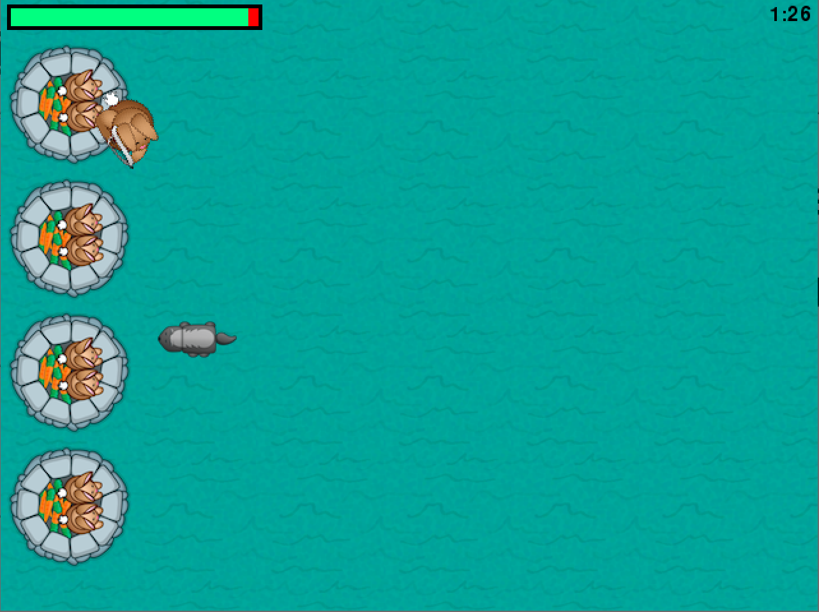
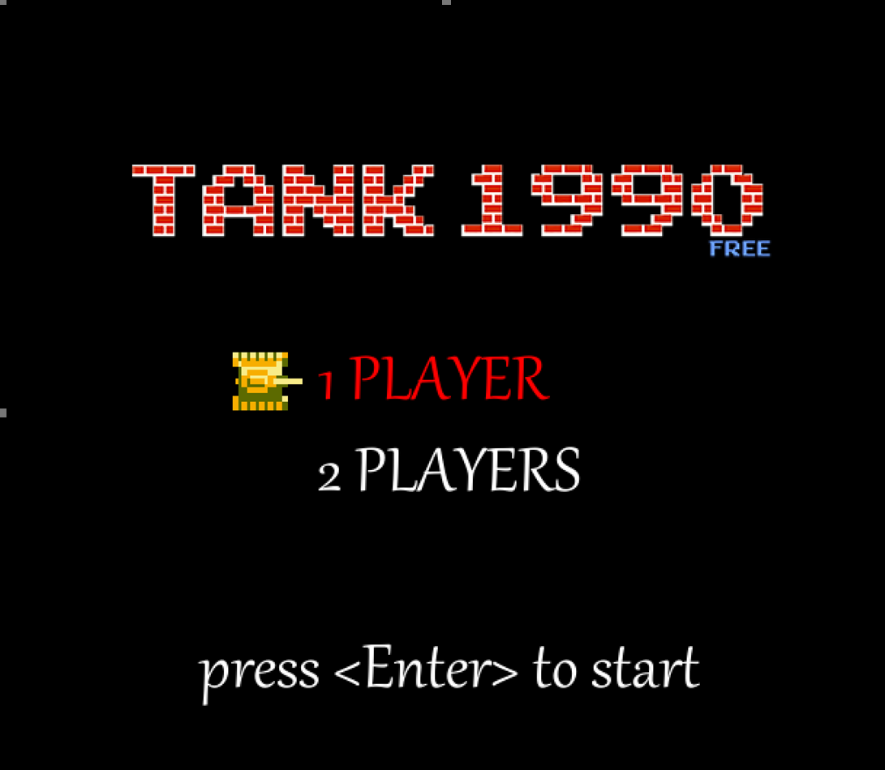

1.6 实现过程中的需求和设计变动情况说明
在之前的设计部分，我们设计了注册登录、等级制度、积分道具、安全隐私、音效设置、应用数据库、实现界面等内容。
由于难度问题，以及时间紧迫，我们未能开发多种游戏，只实现了坦克大战和兔獾大作战；我们实现了注册登录，并额外实现了找回密码功能；我们应用数据库存储账号信息，却未能正确存储积分信息，积分信息只能由商场模块存储在文件中；我们没有时间开发邮箱互动功能。

1.7 实现小结
第一部分是主要系统实现的描述。总的系统实现包括通用类模块、核心界面模块、游戏模块三大部分。其中通用类模块包含用户类和登录模块等一系列辅助类，核心界面包括主界面和商城界面，游戏模块是整个软件的核心。
总体依靠tkinter和pygame开发，实现语言是Python。

2 系统测试

2.1人员安排
FCGP系统测试小组
组长：黄嘉浩
组员：刘樟
陆寅峰
于小斌
郑煜缤

2.2 系统通用类测试

2.2.1 数据库通用类测试
（1）白盒测试用例
登录：核对验证码→核对用户名存在情况→核对密码，正常登录。
注册账号：核对用户名存在情况→核对用户名重复情况→核对两次密码→核对验证问题重复情况，注册成功。
找回密码：核对两次密码→核对三个验证问题答案→核对两次密码，修改密码成功。
（2）黑盒测试用例
表1.1 登录测试用例表
用例名称 | 登录测试用例
用例id | 01
基本描述 | 错误输入账号、密码、验证码等情况。
测试方案 | 测试正确输入、输入错误和缺少输入等情况。
输入数据 | - 输入正确数据。  - 不输入。  - 账号不存在。  - 验证码错误。
预期结果 | 第一组测试正确执行，弹出welcome，之后进入主界面。  第二组测试系统提示Error,there is a blank input.try again.  第三组测试系统提示Error,your have not sign up.try again.  第四组测试系统提示Error,your code is wrong.try again.

表1.2 注册账号测试用例表
用例名称 | 注册账号测试用例
用例id | 12
基本描述 | 错误输入账号、选择问题等情况。
测试方案 | 测试正确输入、输入错误和问题重复等情况。
输入数据 | 1. 输入正确数据。  - 未输入账号。  - 选择重复验证问题。  - 输入已存在账号。
预期结果 | 第一组测试正确执行账号注册成功。  第二组测试系统提示Error,your account is empty.try again.  第三组测试系统提示Error,your questions are duplicated.try again.  第四组测试系统提示The user has already signed up!

表1.3 找回密码测试用例表
用例名称 | 找回密码测试用例
用例id | 23
基本描述 | 错误输入账号、验证答案、密码等情况。
测试方案 | 测试正确输入、输入错误等情况。
输入数据 | 1. 输入正确数据。  2. 第三个答案存在错误。  3. 两次密码不同。
预期结果 | 第一组测试正确执行，密码修改成功。  第二组测试系统提示Error,your third answer is wrong.try again.  第三组测试系统提示Error,the password you entered twice is different.try again.

2.2.3 系统通用类测试报告
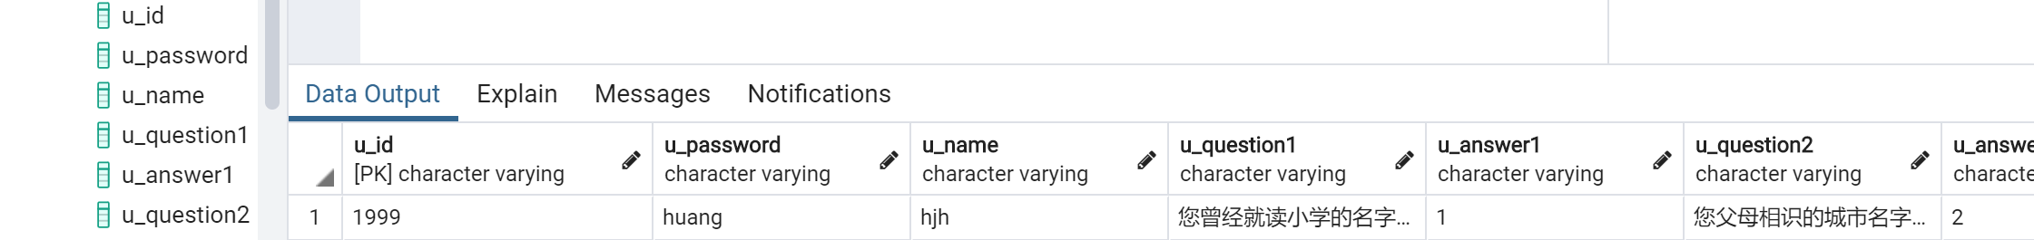
图 1 注册成功
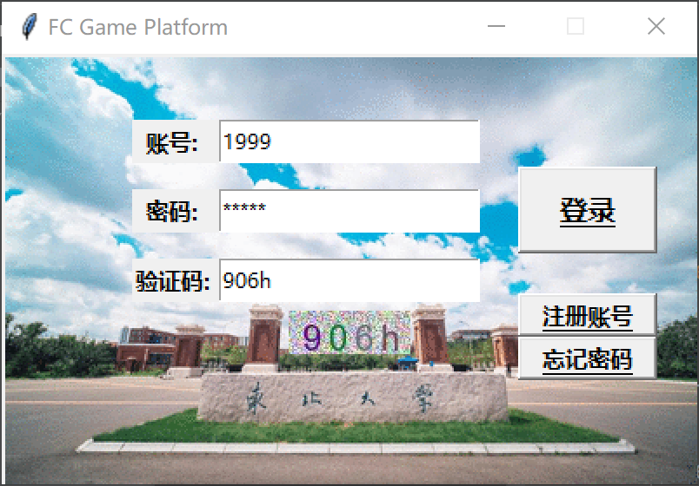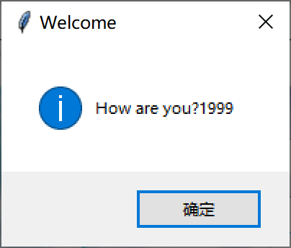
图 2 登录成功

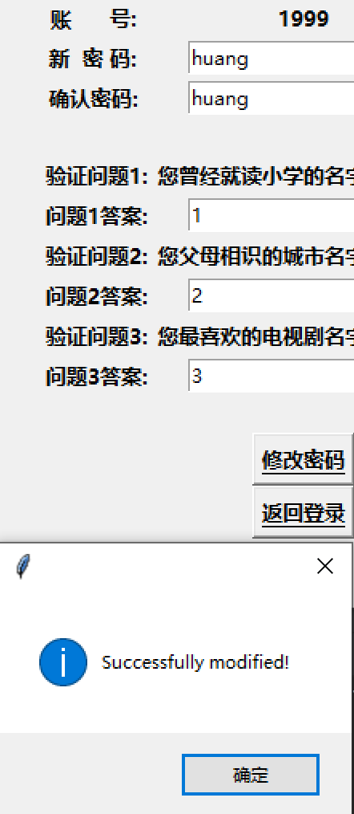
图 3 修改密码成功

2.3 主页面模块测试

2.3.1 主页面模块白盒测试用例
界面模块白盒测所需函数均在其他模块

2.3.2 主页面模块黑盒测试用例
表1.1 道具使用测试用例表
用例名称 | 发布新消息测试用例
用例id | C-001
基本描述 | 用户选择道具并并使用。
测试方案 | 测试正确输入，使用数量为零的道具
输入数据 | - 输入正确数据。  - 使用数量为零的道具。
预期结果 | 第一组测试正确执行，道具使用成功。  第二组测试提示道具为零

2.3.3 主页面模块测试报告
主页面模块测试报告如表2.1所示。
序号 | 功能 | 错误描述 |  |  | 统计项
1 |  | 应达目标 | 实际效果 | 出错条件 | 错误类型 | 测试者 | 日期 | 状态
2 | 使用道具 | 道具数减一 | 道具数不减 |  | 数据错误 | 于小斌 | 2020-5-4 | 完成
3 | 成功使用道具 | 提示道具使用成功 | 提示出错 |  | 文字错误 | 于小斌 | 2020-5-4 | 完成
4 | 启动游戏 | 弹出游戏界面 | 闪退 |  | 系统错误 | 于小斌 | 2020-5-4 | 完成
5 | 关闭游戏 | 回到主界面 | 主界面消失 |  | 系统错误 | 于小斌 | 2020-5-4 | 完成
表2.1 主页面模块测试报告

2.3.4 主界面模块调试过程
无

2.4 商城页面模块测试

2.4.1 商城页面模块白盒测试用例
界面系统白盒测所需函数均在其他模块

2.4.2 商城页面模块黑盒测试用例
表1.1 道具兑换测试用例表
用例名称 | 发布新消息测试用例
用例id | C-001
基本描述 | 用户选择道具并并兑换
测试方案 | 测试正确输入，在兑换输入数量为零，在兑换输入数量为负
输入数据 | 1.输入正确数据。  2.输入零  3.输入负数
预期结果 | 第一组测试正确执行，道具兑换成功。  第二组测试提示道具数至少为1  第三组测试提示道具数至少为1

2.4.3 商城页面模块测试报告
商城模块测试报告如表2.1所示。

序号 | 功能 | 错误描述 |  |  | 统计项
1 |  | 应达目标 | 实际效果 | 出错条件 | 错误类型 | 测试者 | 日期 | 状态
2 | 兑换道具 | 积分减相应的数 | 积分不变 |  | 数据错误 | 于小斌 | 2020-5-6 | 完成
3 | 成功兑换道具 | 提示道具使用成功 | 不提示 |  | 文字错误 | 于小斌 | 2020-5-6 | 完成
4 | 成功兑换道具 | 背包道具数增加 | 背包道具数不变 |  | 数据错误 | 于小斌 | 2020-5-6 | 完成
5 | 查看道具 | 弹出对应道具界面 | 界面相穿 |  | 系统错误 | 于小斌 | 2020-5-6 | 完成
表2.1 商城页面模块测试报告

2.4.4 商城模块调试过程
无

2.5 游戏模块黑盒测试

2.5.1 兔獾大作战
测试用例：不使用道具情况下射中5次，测试得分score
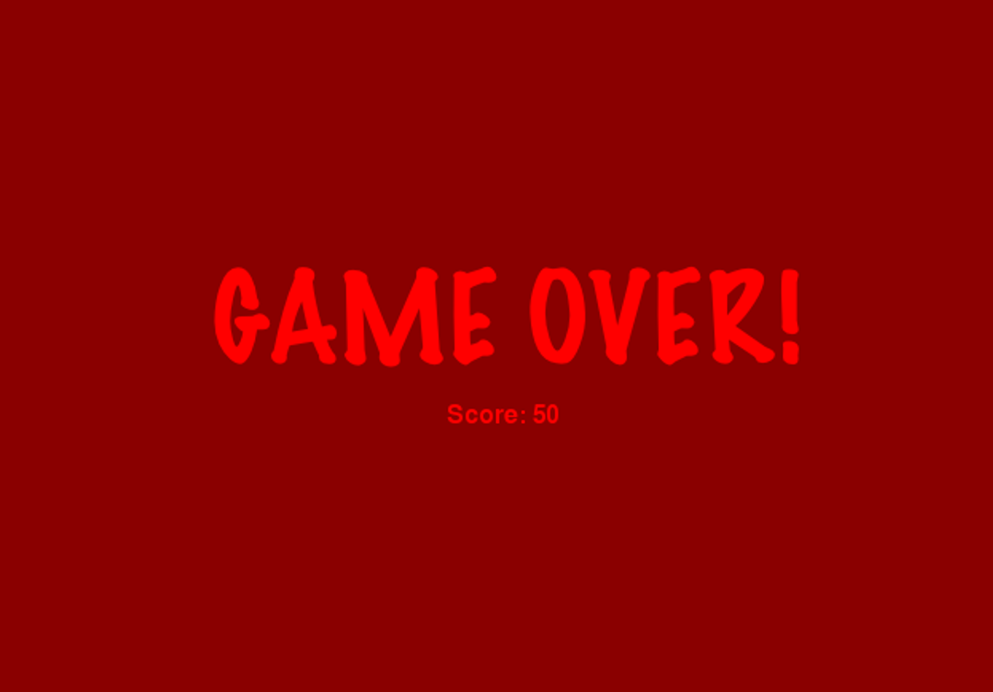
图 1 结果
得分50分，测试结果正确

测试用例：使用道具情况下射中5次，测试得分score
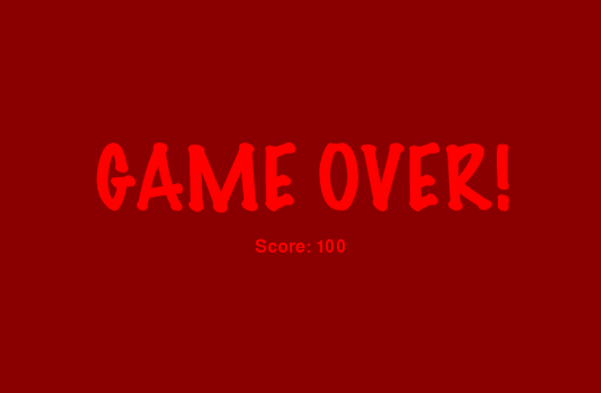
图 2 结果
得分100分，测试结果正确

2.5.2 坦克大战1990
测试用例：不使用道具情况下击毁两个坦克
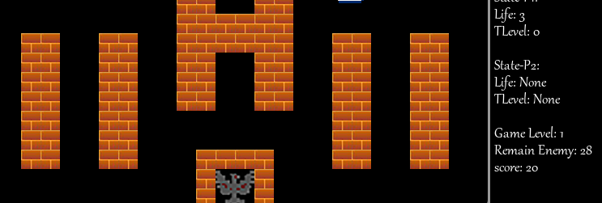
图 3 结果
得分score为20分，测试结果正确

测试用例：使用道具情况下击毁两个坦克
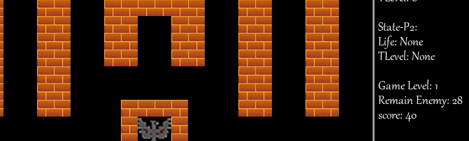
图 4 结果
得分score为40分，测试结果正确

2.5.3 测试报告
经测试游戏模块都能顺利进入游戏，并且未出现异常崩溃现象，最终统计得分准确。游戏模块代码具有良好的稳定性。基本功能需求均已实现。

2.6 系统测试小结
本次系统测试验证了各个模块，子模块的功能，其结果和我们的预期并无太大的差异，我们在系统设计时设计的主要功能都已实现，扩展功能也部分通过了测试，但还有一些没有完善的地方。系统的稳定性良好，但打开游戏时有小几率闪退，关闭游戏可能会不会返回主界面。由于时间关系未能测试长时间进行游戏导致的内存问题，但2小时以内的游戏不会出现问题。关于时间的测试是我们遗憾的地方。
总体来看，本次系统测试的结果还令人较为满意，没有出现软件崩溃的结果，功能也很完整。同时我们通过这次测试学到了许多有用的知识，并增强了小组成员的合作能力。

3 心得体会
这次软件工程的团队作业是我们对所学习的软件工程理论知识的一次实践，通过这次作业，我们对课堂上所学习的软件工程理论知识有了更加深刻的了解，深刻地体会到了软件开发的过程和方法以及各个阶段的目标和任务。
本次软件开发，我们共同完成了三大模块，在通用类模块、主界面（和商城界面）模块，我们熟悉了基于tkinter的GUI开发，甚至感受到了tkinter的一些局限性。在游戏模块中，我们学习了Pygame的基本编程方法，了解到了如何用Python实现单机游戏。
在开发过程中，我们也遇到了很多的困难，如传不进参数，找不到文件路径等等的问题，后来通过上网查找资料和请教其他同学，我们最终解决了这些问题，并完成了软件的基本功能。
本次作业让我们深刻地体会到了团队在软件开发的过程中的重要性。开发一个好的软件，不是几个人简简单单就能完成的。在这次软件工程大作业中，我们所以成员都遇到了很多的困难和问题，特别是在最后的编码阶段，我们所编写的软件在对接时遇到了各种各样的问题，出现了各种各样的报错，但是我们并没有就此放弃，而是积极的交流沟通、开电话会议、互相解释自己编写的代码等等，最终我们实现了对接，并且实现了系统所应具有的功能。
总之，我们付出了很多，也收获颇丰。

